SASS:

**Lo que se necesita saber sí o sí en los últimos 35 minutos.**

Con SASS y CSS vamos a poder crear más de un CSS. Es decir varios archivos SASS que pueden importarse a CSS, emprolijando el CSS

SASS nos permite escribir CSS más ordenados y estructurados. Se puede usar variables, funciones, etc

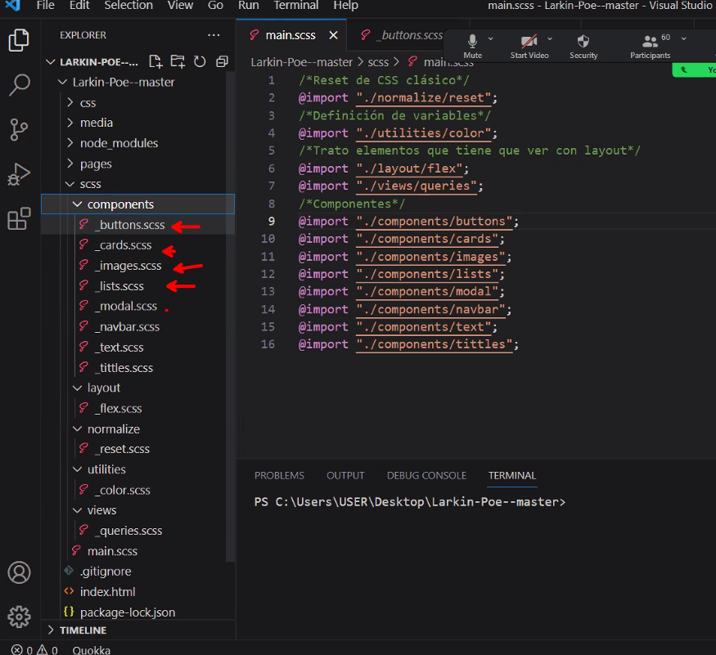

La tercer entrega incluye implementar estructuras de carpetas como estas

Nesting:

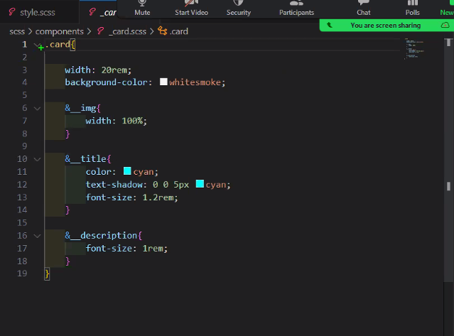

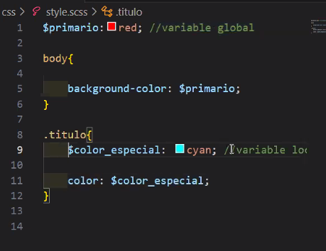

**Para la tercer pre-entrega:**

Van a tener que pasar su css a scss, pero eso no es muy complicado porque pueden hacer copypaste y tomarse un ratito para ordenar el anidamiento

Tambien tenemos que usar variables y el uso de un mapa

Se tiene que usar: sintaxis sass, mixin, extend y map

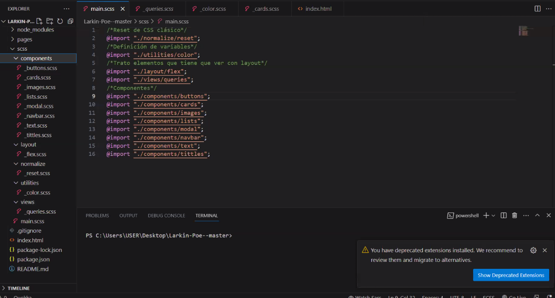Esta es una buena **estructura de carpetas** a seguir

Uso de “extend” para usar “classes”: El – se usa para notificar que se harán solamente leve modificaciones (metodología BEM)

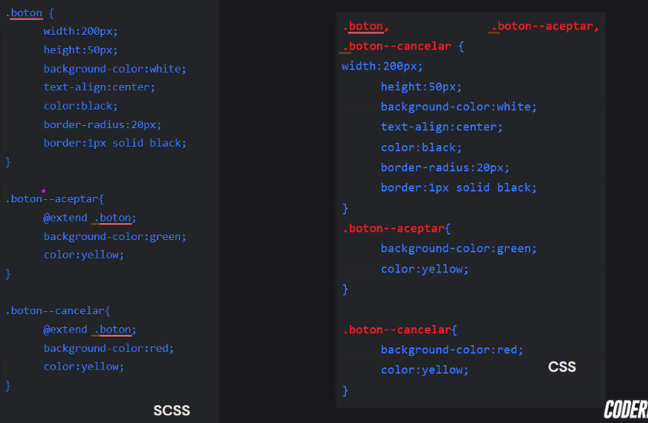

Mixin: Para crear “clases” con keys y sus respectivos values

